CALENDARIO LITURGICO SETTIMANALE

Dal 5 al 13 Gennaio 2019
SAB. 5  feria | 17.00  18.00 | A S. Francesco  S. Messa della Liturgia Vigiliare Vespertina
DOM. 6  EPIFANIA DEL SIGNORE | 7.30  8.30  10.30  15.00  18.00 | Rigamonti Mario e Riva Luigia  a S. Caterina  S. MESSA SOLENNE PRO POPULO  CANTO DEI VESPRI E BACIO A GESÙ BAMBINO  Negri Giuseppe
LUN. 7  Feria | 8.00  18.00 | a S. Caterina:  Bina, Emilio e Giuditta  Pisapia Antonio e Piccilli Almerinda (Legato)
MAR.8  Feria | 18.00 | Laura Invernizzi
MER. 9  Feria | 18.00 | A S. Francesco: Maria e Teodoro
GIO. 10  Feria | 16.00  18.00 | Alla residenza Anziani:  a S. Caterina: Fam. Mattioli e Invernizzi, Rosetta, Giuseppe, Maria, Rosario
VEN.11  Feria | 18.00
SAB. 12  Feria | 17.00  18.00 | A S. Francesco: Natale e Famiglia
DOM. 13  Battesimo del Signore | 7.30  8.30  10.30  18.00 | Fam. Sangiorgio, Fam. Mauri  a S. Caterina: PRO POPULO  Sangiorgio Anselmo e Serena  Mario, Angela e Anita Gatti

CONTATTI:
Parroco: Don Marco Zanotti: 031650103 - 3334997133
Vicario : Don Pierangelo Caslini: 031696734 – 3392643705
Oratorio: 031650145
E. Mail: segreteriaparrocchiale@alice.it
via A. Appiani 24, 22046 Merone
Sito: www.parrocchiadimerone.it

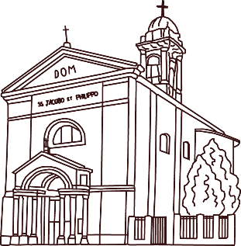
PARROCCHIA
Ss. GIACOMO E FILIPPO MERONE

CAMMINIAMO INSIEME

6 Gennaio 2019
Anno VII n° 288

EPIFANIA DEL SIGNORE

Is 60,1-6 Alzati, viene la tua luce; verranno da Saba portando oro e incenso.
Sal 71 (72): «Ti adoreranno, Signore, tutti i popoli della terra»

Tt 2,11-3,2 È apparsa la grazia di Dio, apportatrice di salvezza per tutti gli uomini.

Mt 2,1-12 La venuta dei Magi da oriente con oro, incenso e mirra.

Abbiamo visto spuntare la sua stella
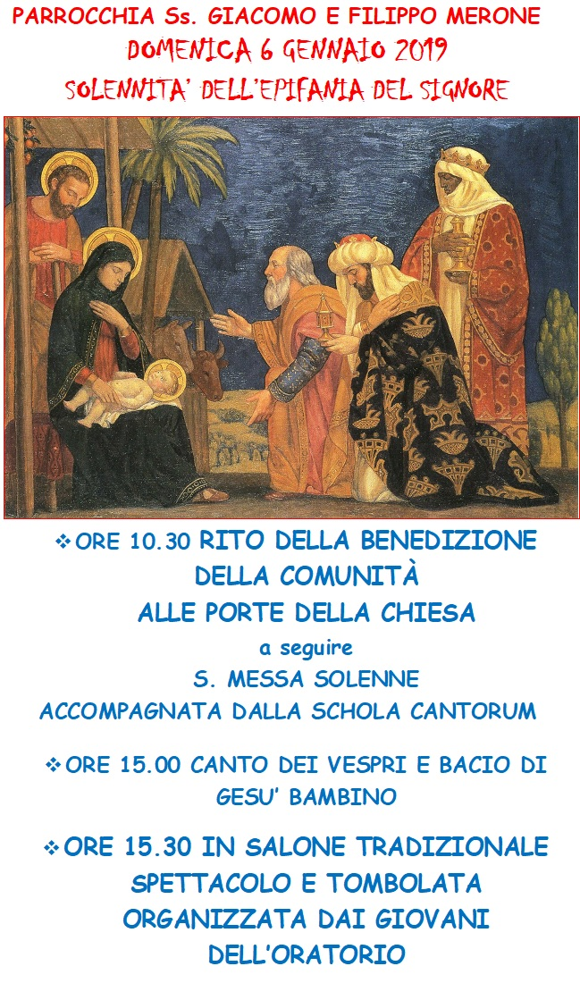
Certamente abbiamo visto molti presepi in questi giorni di Natale: presepi grandi e animati, come quello che abbiamo qui in Chiesa; oppure presepi piccoli e più semplici, come quelli che possiamo avere nelle nostre case. Ebbene, in tutti questi presepi non manca mai la stella: sarà la classica stella cometa; oppure sarà una stella ottenuta con effetti speciali; o ancora sarà una stella piccola, che quasi si perde nello sfondo del cielo; e tuttavia in ogni presepio che si rispetti una stella, da qualche parte, c'è. Perché sempre abbiamo bisogno di una stella. Così è accaduto per i Magi dell'Oriente: hanno avuto bisogno di una stella per mettersi in viaggio. E quando, usciti da Gerusalemme, rivedono la stella provano una grandissima gioia: guardano il cielo, a bocca aperta, pieni di stupore. I Magi assomigliano quasi a quei bambini, che scrutano per la prima volta il cielo, e osservano curiosi quelle luci che brillano nel cuore della notte. Perché anche i bambini hanno bisogno di una stella per esprimere tutta la loro meraviglia davanti alle sorprese della vita. Ma pure noi adulti abbiamo bisogno di una stella. Abbiamo bisogno di una stella, e cioè, detto con il nostro linguaggio, abbiamo bisogno di una speranza: perché la speranza è il respiro della nostra vita che ci libera dalla fatica del giorno presente. Abbiamo bisogno di una speranza per guardare avanti, per camminare ancora, perché la nostra vita sia buona. Eppure noi adulti ci accorgiamo che spesso la stella è in eclisse. Avvenne già per i Magi, che giunti a Gerusalemme persero di vista la stella, quasi fosse scomparsa per sempre: eppure proprio lì, in quella città, li aveva guidati. E anche nel cammino di Gesù la stella si oscurò nel momento in cui egli giunse a Gerusalemme: eppure proprio per quel momento egli aveva cominciato il suo viaggio. Come i Magi, Gesù non si fermò, non smise di camminare e di attendere, nonostante il buio inspiegabile di quegli ultimi giorni. Dunque anche per noi non deve apparire cosa strana e deludente che per un momento la stella si oscuri: per un momento, uno soltanto, assai rapido e presto superato, è necessario camminare ricordando e attendendo la luce che non si vede. Al di là di quell'ostacolo vedremo di nuovo brillare su di noi e su ogni uomo la gloria del Signore. E sarà vita piena per tutti.

VITA DI COMUNITÀ

- Martedì 8 ore 20.30 in oratorio riunione dei genitori dei bambini che riceveranno il battesimo domenica 13 gennaio
- Domenica 13 durante la messa delle ore 10.30 celebreremo i battesimi.
- Domenica 27 Festa Della Famiglia
- Giovedì 31 Festa di S. Giovanni Bosco
-------------------------------------------------------------------------
SETTIMANA DI PREGHIERA PER L’UNITÀ DEI CRISTIANI
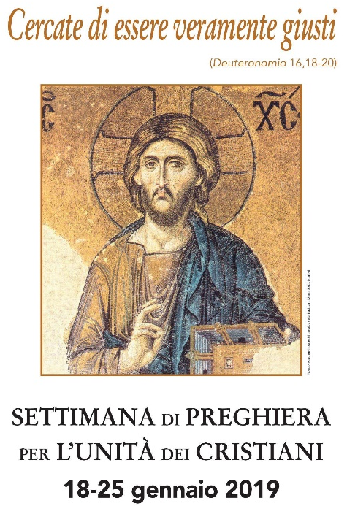
18-25 GENNAIO 2019
O Dio nostra roccia,
ti rendiamo grazie
perché con la tua bontà
ci sostieni nei momenti di prova,
e ci mostri la tua luce
nei momenti di oscurità.
Trasforma la nostra vita affinché possiamo essere una benedizione
per il nostro prossimo.
Aiutaci a vivere l’unità nella diversità quale testimonianza
della comunione con te
Padre, Figlio e Spirito Santo,
un solo Dio nei secoli dei secoli. Amen.

